**1. Vuelca en un fichero la ayuda del comando mysqld.**

**2. Dentro del fichero my.ini, ¿para qué sirven las secciones mysqld y mysql?**

**3. ¿De qué manera piensas que podemos hacer que el servidor funcione sin que nadie pueda acceder a él de manera remota? ¿Y sin usar resolución de nombres de dominio?**

**4. Configura los registros de errores binarios y comprueba qué ocurre en el registro de errores apagando e iniciando el servidor de manera incorrecta, por ejemplo, usando taskkill o apagándolo desde el administrador de tareas de Windows.**

(Lo detenemos y aparentemente no pasa nada a simple vista)

**5. Crea una tabla t1 en la base test con un campo numérico y de tipo InnoDB. Modifícala para que sea MyISAM. ¿Qué cambios observas en el sistema de ficheros en el directorio de datos de MySQL?**

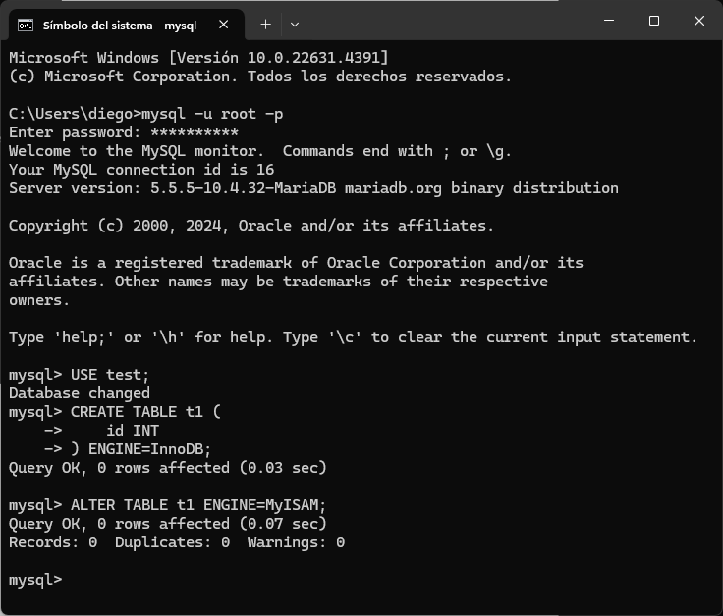

**6. Averigua el tamaño máximo de los archivos de registro binario y en qué variable se configura. Configura dicha variable para un tamaño máximo de 5 KB y comprueba su funcionamiento después de algunas inserciones en la tabla test.t1**

Vemos el tamaño, lo cambiamos y lo comprobamos.

**7. ¿Qué dos aspectos debemos tener en cuenta en el servidor para permitir el acceso remoto? Haz que uno o más compañeros se conecten a tu servidor. Indica el comando para visualizarlas usando el programa mysqladmin.**



Así se crearía el usuario, posteriormente tendríamos que asignarle los permisos y habilitar el puerto, además de verificar la conexión remota.

**9. Averigua el significado del concepto de replicación en el contexto de bases de datos. ¿Qué relación crees que tiene la replicación con los registros binarios?**

Lo que hace es copiar en tiempo real las las consultas de actualización de una base principal a la secundaria, para mantenerlas sincronizadas. En cuanto a los registros binarios, el servidor principal los usa para enviar los cambios a las bases secundarias.